# 首先安装插件Git

一般情况下Eclipse中都有默认安装Git

特殊情况可以在线安装：

<http://download.eclipse.org/egit/updates>

在eclipse中打开Help->install new software

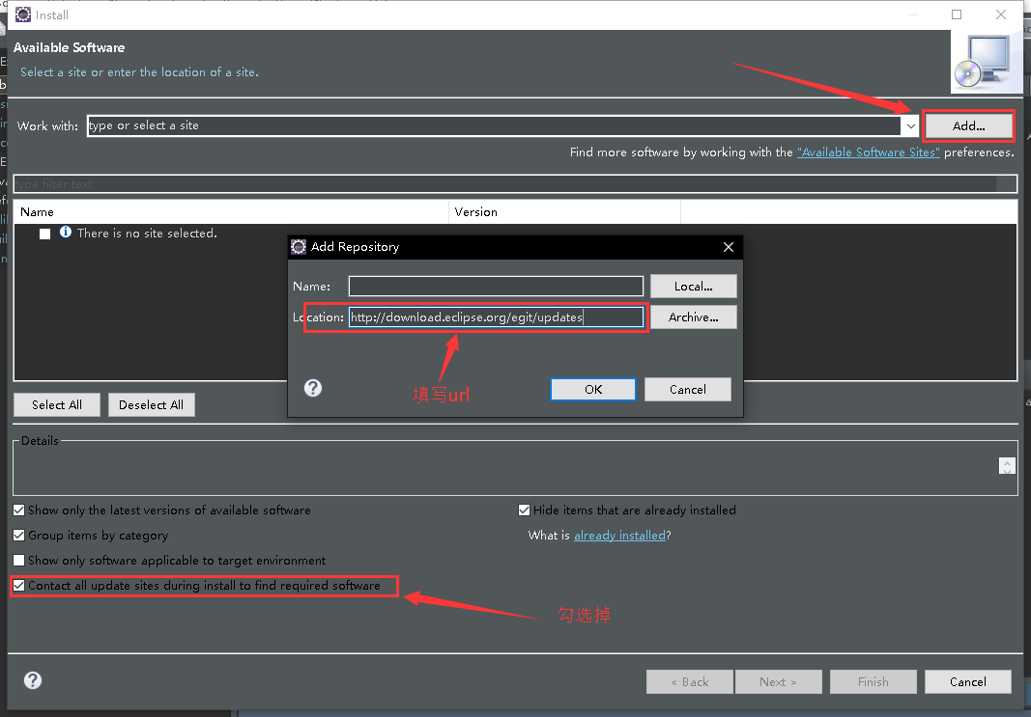

然后下一步下一步完成，就安装好了。

# Git配置

在eclipse中

window->preferences->team->git->configuration进入git设置

这里只需要设置user.email为GitHud上绑定的邮箱，user.name为GitHud上的用户名。

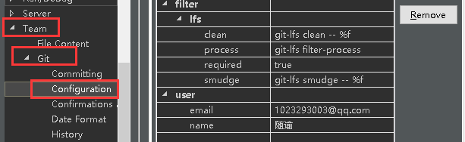

我第一次进去的时候这里就已经是我的邮箱和用户名了…

# 创建本地仓库

右键待上传的项目



这个是在本地的其它路径下创建一个代码仓库，它会把项目代码移动到仓库中，而且项目会被仓库包裹着，格式如下：仓库名/项目名

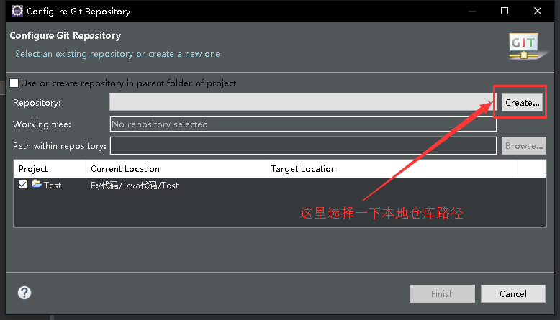

勾选这个选项则是以项目代码所在的位置作为仓库，仓库名即为项目名

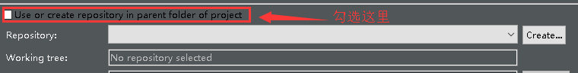

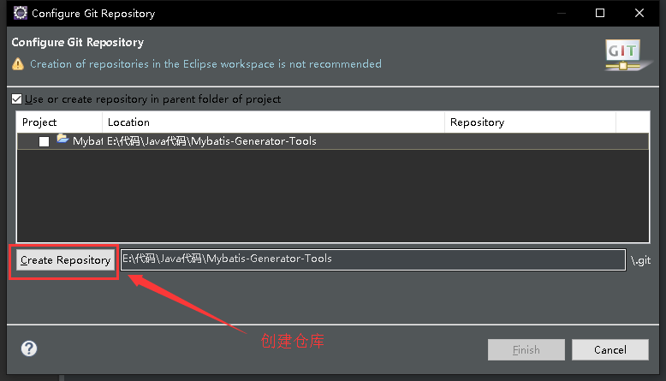

然后完成创建

# 提交到本地仓库

创建仓库完成之后，项目就会出现很多问号，说明仓库中还没有这些文件

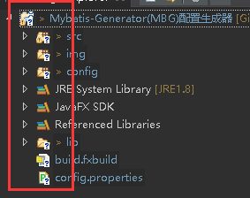

这时候再右键项目team->commit，尝试提交项目

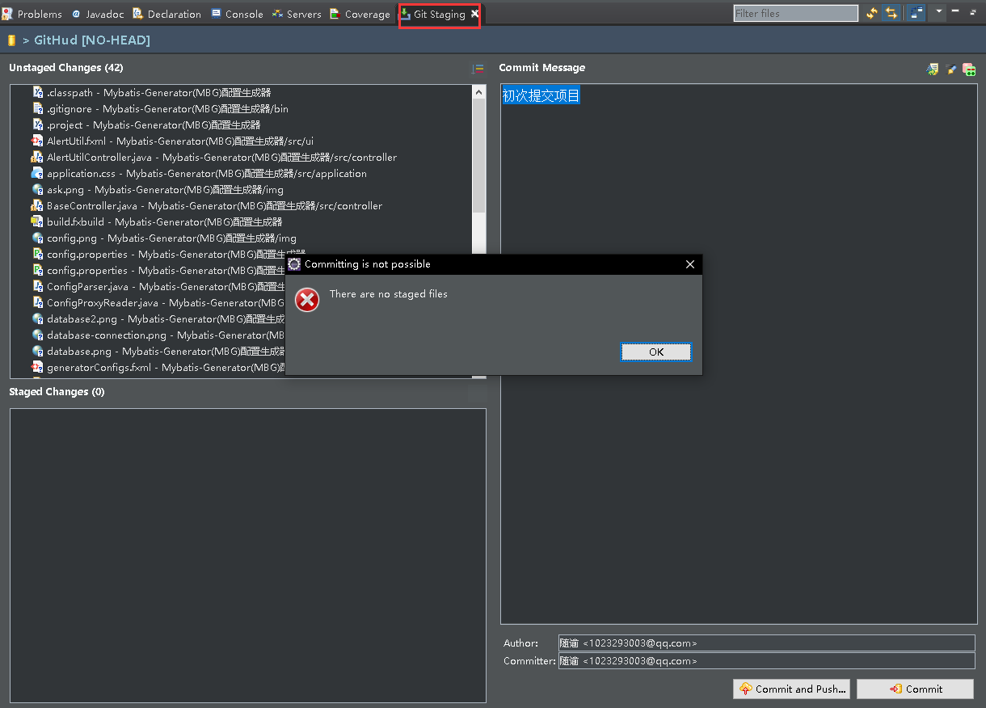

eclipse弹出这样一个界面，提交的时候会报错误：**There are no staged files**

解决办法：

打开window->preferences

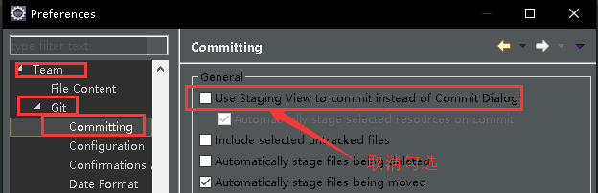

保存设置后，在此尝试commit项目，这次又会弹出一个新窗口

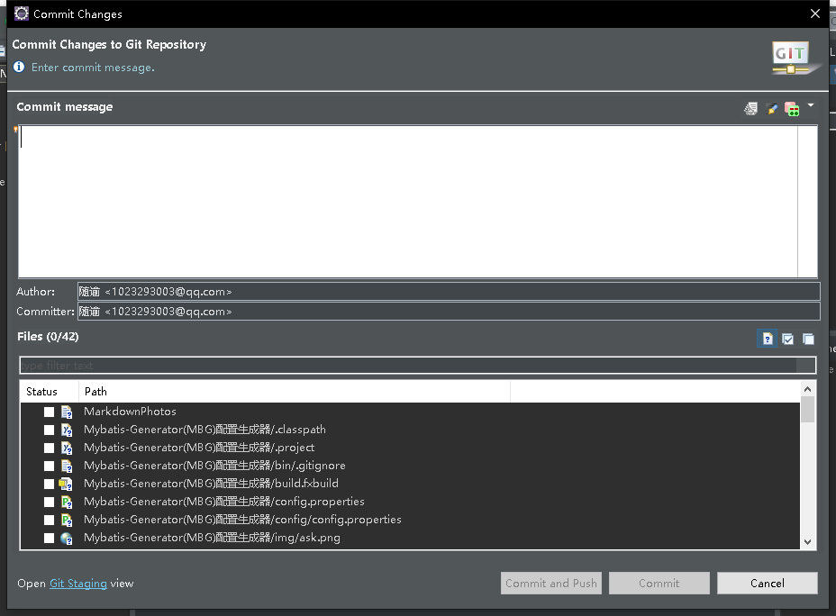

提交完成后项目文件上会有圆柱形的图标，这表示项目已经和仓库中同步

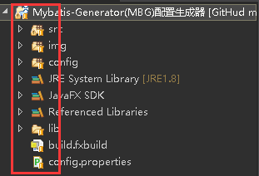

# 提交到GitHub

首先在GitHud上创建一个项目，创建完成后复制连接



然后尝试提交到远程仓库

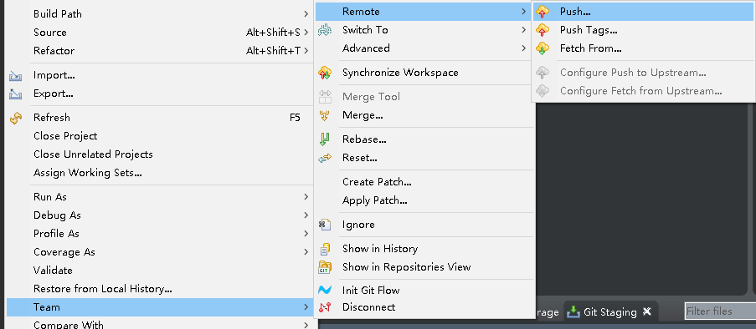

插件会自动读取剪切面板中的内容，帮你不全前三项内容，当然，也可以自己输入

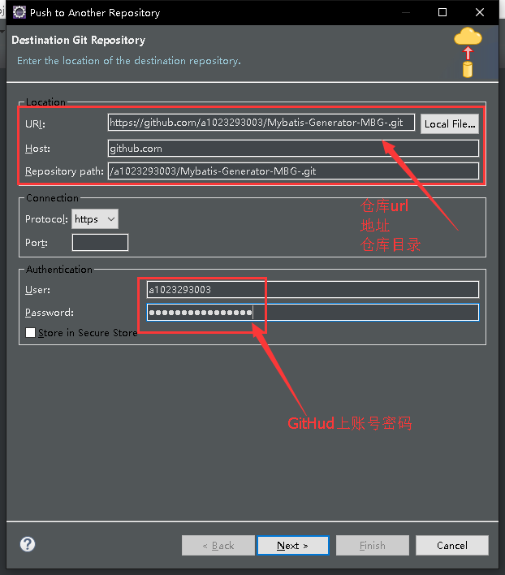

**然后**

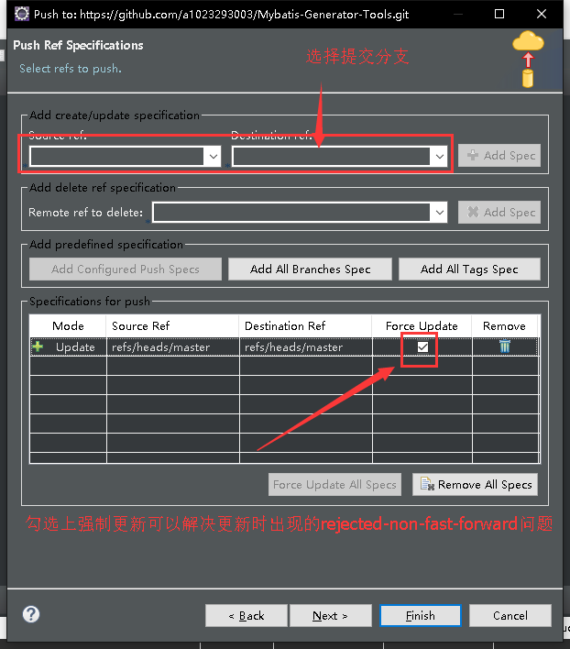

**最后finish就好了**

**上面介绍的是分开提交到本地仓库和远程仓库，实际操作的时候可以在commit到本地仓库的时候选择commit and push同步更新到远程仓库**